OBJAVA ZA MEDIJE

U KNJIŽNICI HRVATSKE AKADEMIJE ZNANOSTI I UMJETNOSTI PREDSTAVLJEN ZBORNIK RADOVA ŠIBENIK OD PRVOG SPOMENA
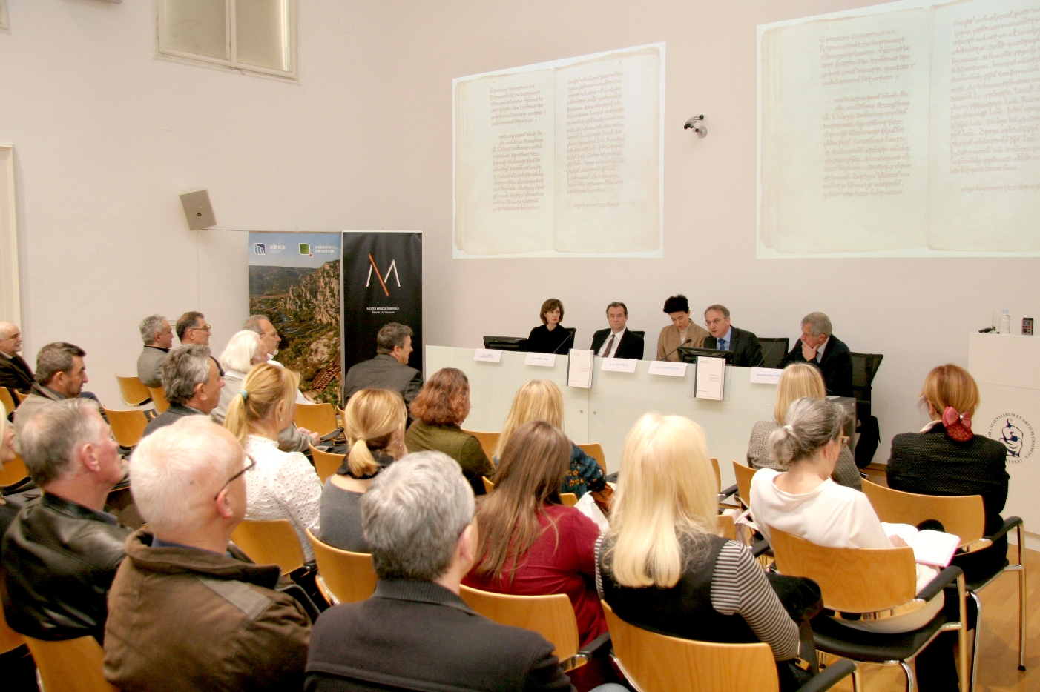

Zagreb, 20. ožujka 2019. – U Knjižnici Hrvatske akademije znanosti i umjetnosti u srijedu 20. ožujka predstavljen je zbornik radova Šibenik od prvog spomena koji sadrži radove s međunarodnog znanstvenog skupa 950 godina od prvog spomena Šibenika održanog 2016. pod visokim pokroviteljstvom predsjednice Republike Hrvatske Kolinde Grabar-Kitarović i u organizaciji Odsjeka za povijesne znanosti HAZU, Grada Šibenika i Muzeja grada Šibenika. Zbornikom radova obilježena je 950. obljetnica prvog pisanog spomena grada Šibenika u darovnici hrvatskog kralja Petra Krešimira IV., sastavljenoj 25. prosinca 1066. u Šibeniku. Knjiga je izišla iz tiska 2018., a riječ je o serijskoj publikaciji, 2. svesku Posebnih izdanja Muzeja grada Šibenika.
Glavna urednica zbornika Šibenik od prvog spomena je dr. sc. Iva Kurelac, znanstvena suradnica u Odsjeku za povijesne znanosti HAZU. Osim nje, članovi uredništva zbornika su dr. sc. Ivica Poljičak, državni tajnik u Ministarstvu kulture i Gojko Lambaša, umirovljeni ravnatelj Muzeja grada Šibenika. Knjiga je tiskana u suradnji Muzeja grada Šibenika i Hrvatske akademije znanosti i umjetnosti. Recenzenti zbornika su renomirani domaći stručnjaci za urbanu povijest, povijest umjetnosti i arheologiju, akademik Igor Fisković i dr. sc. Irena Benyovsky Latin, koji su ovu publikaciju ocijenili kao izvoran i izniman doprinos hrvatskoj nacionalnoj historiografiji.
Prema riječima Ive Kurelac, riječ je o knjizi koja je po izvornosti znanstvenih spoznaja podjednako važna za lokalnu šibensku zajednicu, ali i za cjelokupnu hrvatsku historiografiju. Zbornik Šibenik od prvog spomena, kao relevantno referentno mjesto za hrvatsku povjesničarsku struku, potvrđuje i intenziviranje interesa inozemnih znanstvenika za šibensku i hrvatsku povijest.
Knjiga obuhvaća ukupno 28 izvornih znanstvenih priloga 32 autora iz Hrvatske i inozemstva, a podijeljena je u šest tematskih cjelina: Antička i ranokršćanska povijest, Srednji vijek, Renesansa i rani novi vijek, Suvremena ratna i politička povijest, Umjetnička baština i njezina zaštita te Prirodna i narodna baština, kulturni i znanstveni doprinosi.
Znanstvene studije okupljene u zborniku zasnivaju se na izvornim znanstvenim spoznajama dobivenim analizom neobjavljenog arhivskog gradiva i recentnim terenskim istraživanjima. Zbornik Šibenik od prvog spomena donosi dosad nepoznate spoznaje o antičkim nalazima s lokaliteta Rider i Koprno, potom o najstarijim kršćanskim tragovima na prostoru Šibenika, o šibenskoj Velikoj Bibliji iz samostana sv. Frane te o važnosti tog rukopisnog rariteta iz doba kralja Petra Krešimira IV. za srednjovjekovnu hrvatsku državu, o Šibeniku u kartularu Libellus Policorion, o samostanu Sv. Spasa u Šibeniku u 15. stoljeću, o šibenskom hodočasniku koji je 15. stoljeću došao do Sinaja te o materijalnoj kulturi u kasnosrednjovjekovnom Šibeniku kao te o šibenskim srednjovjekovnim karitativnim i zdravstvenim institucijama. Zastupljene su i demografske teme, otkriće najstarijeg popisa stanovništva Šibenika s kraja 16. stoljeća te detaljan pregled djelatnosti šibenskih trgovaca, pomoraca, obrtnika i liječnika u ranom novom vijeku. U svjetlu arhivskih istraživanja razmatraju se i zbivanja iz Drugog svjetskog rata te sudbine šibenskih intelektualaca u godinama nakon njega. Na temelju autentičnih dokumenata, od kojih neki nose i oznaku vojne tajne, iznesene su nepoznate povijesne činjenice o napadima JNA na Šibenik 1991. i uspješnoj obrani grada. Predstavljeni su i novi znanstveni pogledi na pitanje rekonstrukcije/restauracije katedrale sv. Jakova u 19. stoljeću, donose se nove atribucije opusu Dujma Marinova Vučkovića, Nikole Ivanova Firentinca, majstora Fortezze Šibenčanina i Angela Mancinija. Razmatra se povijesna dinamika kulturnih krajolika šibenskog područja, njegovi govori, filologija i književnost te nepoznati prikazi Šibenika u nekim engleskim putopisima iz 19. stoljeća.
Publikacija je tvrdo ukoričena na 606 stranica velikog formata, a odlikuje se vrlo bogatom grafičkom opremom sa stotinjak kvalitetnih slikovnih priloga u boji.
Ivica Poljičak je kazao da je obilježavanje 950 godina od prvog spomena grada Šibenika bilo od iznimne važnosti za očuvanje zavičajnog i nacionalnog identiteta Šibenika kao grada posebnosti po kojima on ima svoje mjesto na karti Hrvatske, ali i nacionalno, kao jedan od najstarijih izvornih hrvatskih gradova na istočnoj obali Jadrana. „I ovaj zbornik doprinosi očuvanju tih vrijednosti te će biti nezaobilazan izvor znanstvenih spoznaja novim naraštajima znanstvenika, ali i svim zaljubljenicima u hrvatsku baštinu, povijest i kulturu, koji će obilježavati puno tisućljeće Šibenika 2066. Godine“, rekao je Poljičak.
Akademik Igor Fisković istaknuo je da se studije okupljene u zborniku zasnivaju na izvornim znanstvenim spoznajama dobivenim analizom neobjavljenog arhivskog gradiva i recentnim terenskim istraživanjima.
Na predstavljanju je bila nazočna i predstojnica Ureda predsjednice Republike Hrvatske Anamarija Kirinić.

Marijan Lipovac
Ured za odnose s javnošću i medije HAZU

